**Basic Structure**

**(Thomas Max Broekhuis)**

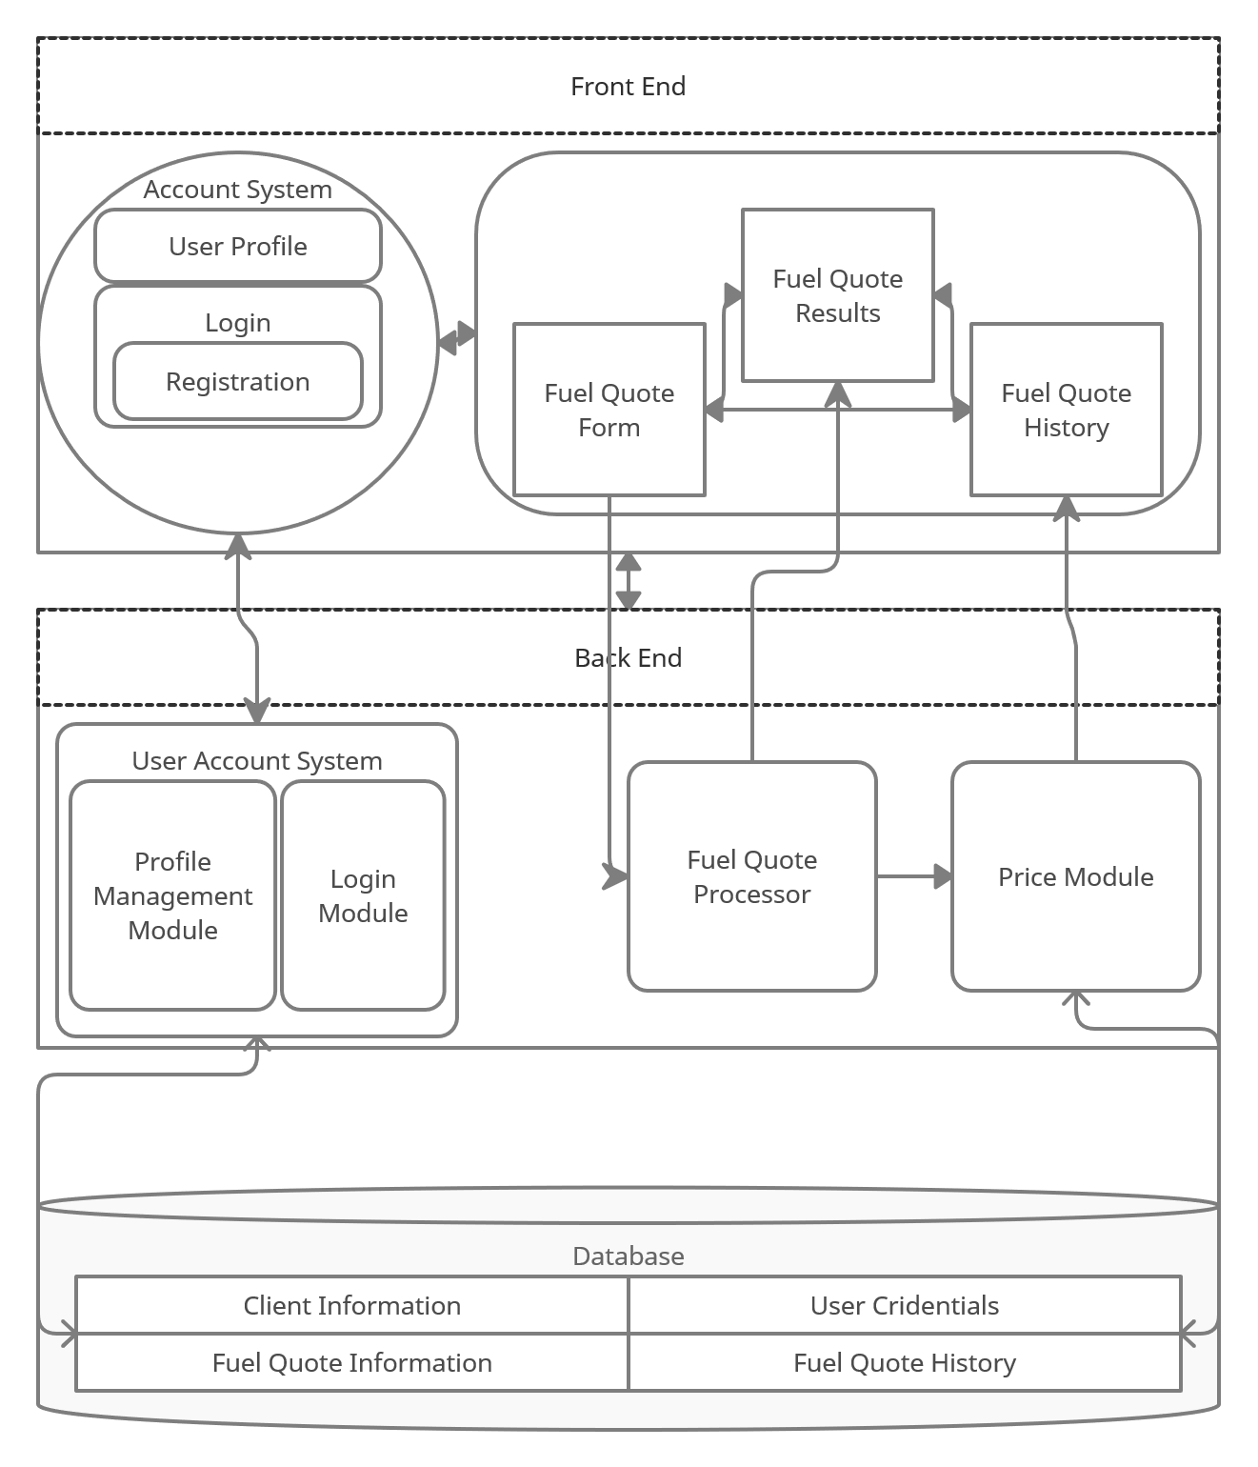

**Basic Class Information**

**(Adib Baji)  
